**컴퓨터 응용 설계 및 실험**

**텀 프로젝트**

**2차 보고서**

2020.06.08

인체감지 센서(적외선 센서)와 초음파 센서를 이용한 침입자 확인 시스템

1조

201524582 정희석

201424458 박인철

**목차**

* 주제
* 구현 예상도
* 진행 상황
* 역할 분담
* 현재 상황 요약

**1. 주제**

초음파 센서와 적외선 인체감지센서를 이용한 방문자 확인 및 위치 추정 시스템

**2. 구현 예상도**

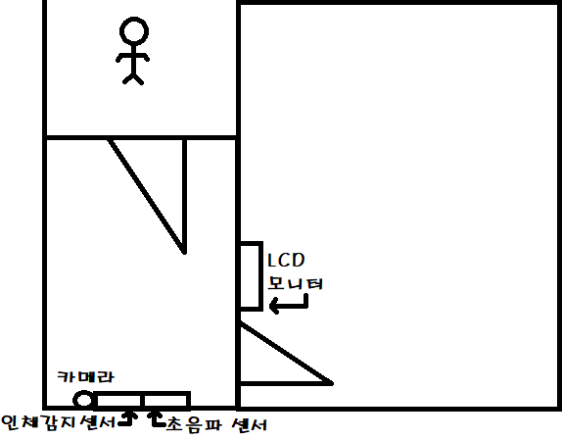

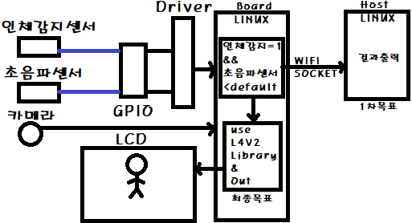

**3. 진행상황**

정희석: Display 사용을 위한 QT Porting Library, QT Creator 설치 완료 및 실험 7주차 display동작예시 시계 프로그램 출력 동작 확인 완료. WiFi 소켓 통신을 통해 초음파 센서 값 출력 구현 중

박인철: GPIO를 통한 초음파 센서 드라이버 및 동작 구현 및 인체 감지 모듈 드라이버 및 동작 구현 중

**4. 개발 계획**

|  |  |
| --- | --- |
| 목표 날짜 | 구현 내용 |
| ~6/2 | 초음파 센서 처리 => 완료 |
| ~6/9 | 인체 감지 모듈 드라이버 및 처리 => 진행중  Wifi 소켓 통신 구현 => 부분 완료  (소켓 통신 + 초음파센서 진행중)  1차 목표 테스트 => 인체 감지 모듈 미구현으로 미시행 |
| ~6/16 | Display에 카메라 화면 출력(Display 문제 해결) |
| ~6/23 | 최종 목표 테스트 및 완성 |
| ~6/30 | 최종 보고서 작성 |
| 7/3 | 최종 발표 |

**5. 역할 분담**

정희석: WiFi 소켓 통신, Display, Camera 모듈 제어

박인철: 초음파 센서, 인체 감지 센서 GPIO 드라이버 제작 및 제어

**6. 현재 상황 요약**

(1차 보고서 때 상황)

6/1 월요일 연구실 방문을 통해 인체 감지 모듈을 수령하였으며 현재 4주차의 GPIO 드라이버를 통한 센서 조작을 해보고 있습니다. 이를 소켓통신을 통해서 host PC에 값을 출력하는 것이 6/5일까지의 목표로써 진행하고 있습니다. 초음파 센서의 드라이버와 동작 구현이 완료되면 인체 감지 모듈의 드라이버를 만들고 동작을 확인하는 것이 다음 목표이며 현재 QT Creator를 설치 및 사용 테스트 중입니다.

(2차 보고서 현재 상황)

6/3 QT Porting Library, QT Creator 설치 완료 및 디스플레이에 시계 예제 출력 완료

6/5 초음파 센서 드라이버 및 동작 구현 중

6/6 WiFi 소켓 통신 구현 -> ACHRO보드: 서버, HOST 컴퓨터: 클라이언트

=> 이유: HOST 컴퓨터는 VM 가상머신 상에서 동작 하므로 WiFi 소켓 서버를 올려서 동작하도록 하려면 각종 설정이 필요. VMware Workstation 15에서 진행하기 어렵다 판단했기 때문.

6/7 초음파 센서 드라이버 완료 및 WiFi 소켓 통신과 센서 동작을 하나의 프로그램으로 작성 중